**北京高中会考学生成绩报告单**

**本成绩报告单是依据全体考生及相应群体考生数据统计分析的结果，提供的诊断建议仅供您学习参考。**

**姓 名： 考试科目：生物 准考证号：****05122090021**

**考试时间：2014年11月 中学名称：北京X中学**

**总分：91.0 等级：优秀 百分等级：78.8**

|  |  |  |  |  |
| --- | --- | --- | --- | --- |
| **试 卷 结 构** | **本人得分率** | **参照组平均得分率** | | **本人百分等级** |
| **优秀等级** | **总体** |
| **主客观分析**  客观题  主观题 |  |  |  |  |
| 0.98 | 0.98 | 0.93 | 68.4 |
| 0.89 | 0.82 | 0.70 | 92.7 |
| **必修一**  细胞的分子组成  细胞的结构  细胞的代谢  细胞的增殖  细胞的分化、衰老、凋亡 |  |  |  |  |
| 1.00 | 0.98 | 0.91 | 100.0 |
| 0.75 | 0.99 | 0.95 | 12.9 |
| 0.88 | 0.89 | 0.82 | 71.6 |
| 1.00 | 0.96 | 0.88 | 100.0 |
| 1.00 | 1.00 | 0.98 | 100.0 |
| **必修二**  遗传的细胞学基础  遗传的分子基础  遗传的基本规律  生物的变异  人类遗传病  生物的进化 |  |  |  |  |
| 1.00 | 0.99 | 0.95 | 100.0 |
| 0.92 | 0.85 | 0.76 | 94.3 |
| 1.00 | 0.79 | 0.67 | 100.0 |
| 1.00 | 0.97 | 0.88 | 100.0 |
| 1.00 | 0.98 | 0.90 | 100.0 |
| 1.00 | 1.00 | 0.96 | 100.0 |
| **必修三**  植物的激素调节  动物的生命活动调节  人体内环境与稳态  种群与群落  生态系统  生态环境的保护 |  |  |  |  |
| 1.00 | 0.99 | 0.96 | 100.0 |
| 0.93 | 0.84 | 0.72 | 94.4 |
| 1.00 | 0.98 | 0.90 | 100.0 |
| 1.00 | 0.98 | 0.95 | 100.0 |
| 0.77 | 0.93 | 0.83 | 31.3 |
| 1.00 | 1.00 | 0.98 | 100.0 |
| **能力结构分析**  识记能力  理解能力  获取信息能力  综合应用能力  实验能力 |  |  |  |  |
| 1.00 | 0.97 | 0.93 | 100.0 |
| 0.98 | 0.97 | 0.92 | 75.7 |
| 0.80 | 0.75 | 0.63 | 87.7 |
| 0.80 | 0.90 | 0.77 | 49.9 |
| 0.90 | 0.83 | 0.74 | 93.4 |

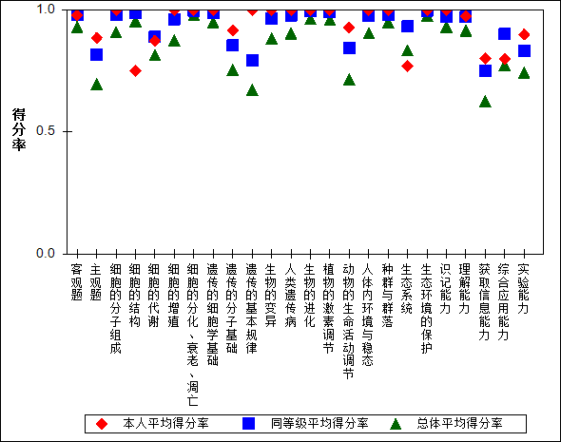

**诊断建议：**

您生物学科的高中会考成绩为优秀等级。与您相同等级的学生群体相比，您在主观题、遗传的分子基础、遗传的基本规律、动物的生命活动调节、实验能力方面较强，希望保持您的优势；细胞的代谢方面较弱，有待进一步提升；细胞的结构、生态系统、综合应用能力方面薄弱，需要找出原因，加强这方面的学习和提高。

**附录**

|  |  |
| --- | --- |
| **试 卷 结 构** | **题 号** |
|
| **主客观分析**  客观题  主观题 |  |
| 1～40 |
| 41、42、43、44、45、46、47 |
| **必修一**  细胞的分子组成  细胞的结构  细胞的代谢  细胞的增殖  细胞的分化、衰老、凋亡 |  |
| 2、32 |
| 1、3、31 |
| 4、5、6、7、8、33、34、41、42、43 |
| 9 |
| 10、11、12 |
| **必修二**  遗传的细胞学基础  遗传的分子基础  遗传的基本规律  生物的变异  人类遗传病  生物的进化 |  |
| 13、35 |
| 14、17、44、45 |
| 38、46 |
| 16、36、37 |
| 15 |
| 18 |
| **必修三**  植物的激素调节  动物的生命活动调节  人体内环境与稳态  种群与群落  生态系统  生态环境的保护 |  |
| 19、20、2 |
| 22、23、24、27、47、48 |
| 25、26 |
| 28、29 |
| 30、39、49、50 |
| 40 |
| **能力结构分析**  识记能力  理解能力  获取信息能力  综合应用能力  实验能力 |  |
| 19、22、23、27 |
| 1、2、3、4、5、6、7、8、9、10、11、12、13、14、16、18、24、25、26、28、29、30、31、33、34、35、37、38、40、45 |
| 48 |
| 15、36、39、41、47、50 |
| 17、20、21、32、42、43、44、46、49 |

**注明：**

**一、统计指标说明**

1、测验分数的百分等级：指在样本中低于这个分数的人数百分比。例如，85的百分等级表示在样本中有85%的人比这个分数要低。

2、得分率：个体在本题的得分除以本题的满分值，或群体在本题的平均得分除以本题的满分值。

3、等级： 优秀：85-100分；良好：70-84；合格：60-69；不合格：0-59

**二、试卷结构说明**

1、内容结构：测试考核了本学科一定的内容范畴，在本报告分析中将试卷考核同一知识内容的试题归纳于某一内容结构中。

2、能力结构：试卷考核了本学科一定的学科能力。在本报告分析中将试题按照考核的学科能力归纳为某一种能力，每一道题未必只考核一种能力，通常是将此题归入主要考核的某一种能力中。